**Апарт-отель “КАСАНДРА" – Солнечный берег**

**Апартаменты полностью меблированны и готовы к проживанию**

**Апартаментный отель “Касандра” построен и введен в эксплуатацию Актом Образца 16**

Схема оплаты:1000 евро – депозит, 40% - в течение двух недель после подписания предв.договора,

50% - в течение двух месяцев после подписания предварительного договора, 10% - при оформлении нотариального акта.

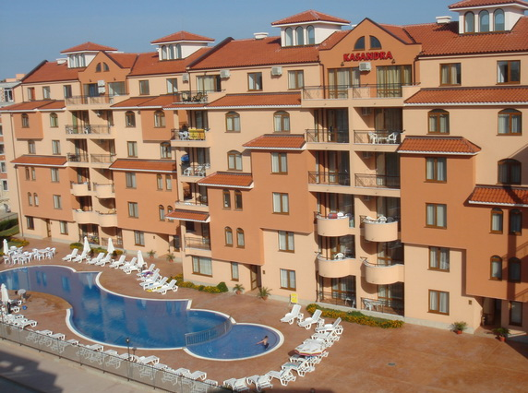 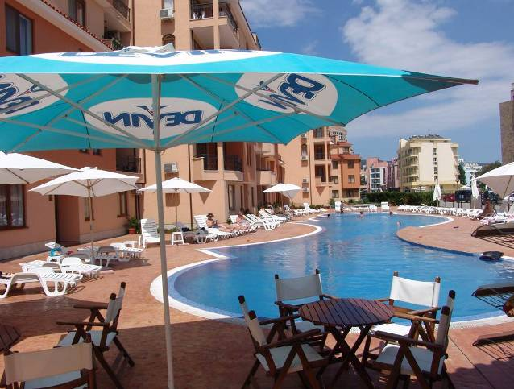

 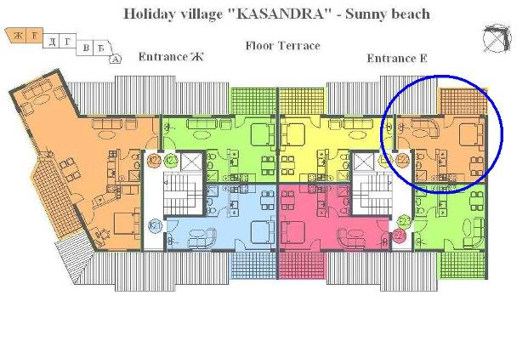

|  |  |  |  |  |  |
| --- | --- | --- | --- | --- | --- |
| **Ап. №** | **Этаж** | **Тип и вид** | **Кв.м.** | **Цена** | **АКЦИЯ** |
| **E22** | 6 | Студия, вид на парк | 47.39 | **64 000 €** | **46 000 €** |
| **E21** | 6 | Студия, вид на парк | 52.65 | **71 100 €** | **51 000 €** |
| **Б21** | 6 | Студия, вид на парк | 52.81 | **71 300 €** | **51 000 €** |
| **Г21** | 6 | Студия, вид на парк | 55.21 | **74 500 €** | **54 000 €** |

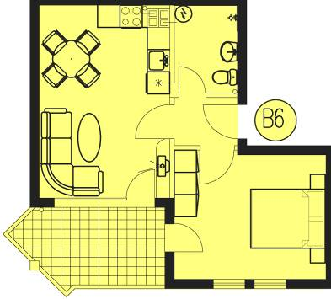 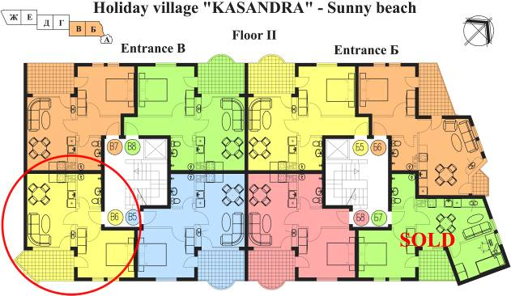

|  |  |  |  |  |
| --- | --- | --- | --- | --- |
| **Ап. №** | **Этаж** | **Тип и вид** | **Кв.м.** | **Цена** |
| **В2** | 1 | с 1 спальней, вид на басейн | 59.11 | **79 800 €** |
| **Д2** | 1 | с 1 спальней, вид на басейн | 59.46 | **80 300 €** |
| **В13** | 4 | с 1 спальней, вид на бассейн | 61.14 | **82 500 €** |

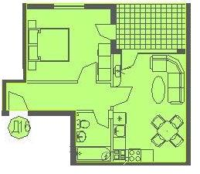 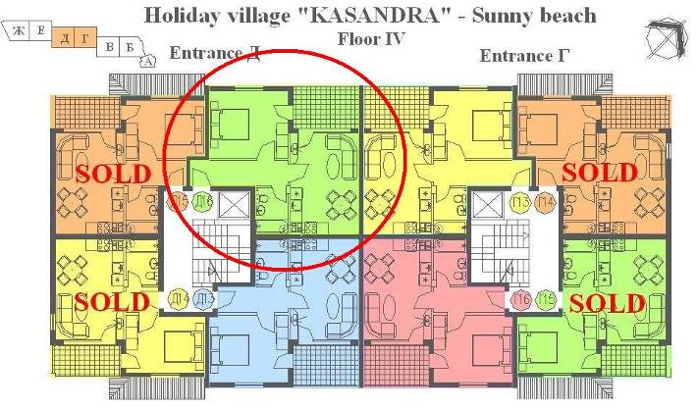

|  |  |  |  |  |  |
| --- | --- | --- | --- | --- | --- |
| **Ап. №** | **Этаж** | **Тип и вид** | **Кв.м.** | **Цена** | **АКЦИЯ** |
| **Е1** | 1 | с 1 спальней, вид на парк | 47.28 | **63 800 €** | **ЗАНЯТ** |
| **Г18** | 5 | с 1 спальней, вид на парк | 61.65 | **83 200 €** |  |
| **Д7** | 2 | с 1 спальней, вид на парк | 62.94 | **85 000 €** |  |
| **Д11** | 3 | с 1 спальней, вид на парк | 62.94 | **85 000 €** |  |
| **Б13** | 4 | с 1 спальней, вид на парк | 63.59 | **85 900 €** |  |
| **В7** | 2 | с 1 спальней, вид на парк | 63.86 | **86 200 €** |  |
| **Д16** | 4 | с 1 спальней, вид на парк | 66.59 | **89 900 €** |  |

